С детьми 14-16 лет летим в августе в Гуанчжоу из Москвы. Что там можно посмотреть интересного , и какие есть развлечения. Найди мне топ-10
Размышление на протяжении 1m 57s
Топ-10 интересного в Гуанчжоу для подростков 14–16 лет (август)
Гуанчжоу в августе — это жара (25–33°C+), высокая влажность и возможные короткие дожди. Лучше планировать активный отдых на утро/вечер, много пить воду, брать лёгкую одежду, кепку, зонт/дождевик и удобную обувь. Метро отличное и дешёвое, много мест с кондиционером. Билеты удобнее брать онлайн (Klook, Trip.com — часто со скидкой и без очередей).
Вот актуальный топ-10, ориентированный именно на 14–16 лет (адреналин + животные + современность + фото + не слишком «детское»):

1. Chimelong Safari Park (Чимелонг Сафари-Парк) — №1 must-visit
Самый большой сафари-парк Азии. Панды, белые тигры, слоны, жирафы, шоу животных, сафари на поезде/канатке, зона Jurassic Forest. Почему круто подросткам: Животные + фото + лёгкий драйв. Можно провести целый день. Совет: Берите комбо-билет или отдельно Paradise. Приезжайте рано.
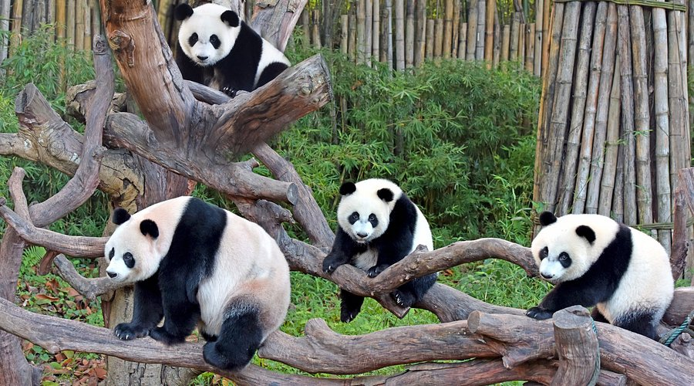
tripadvisor.com
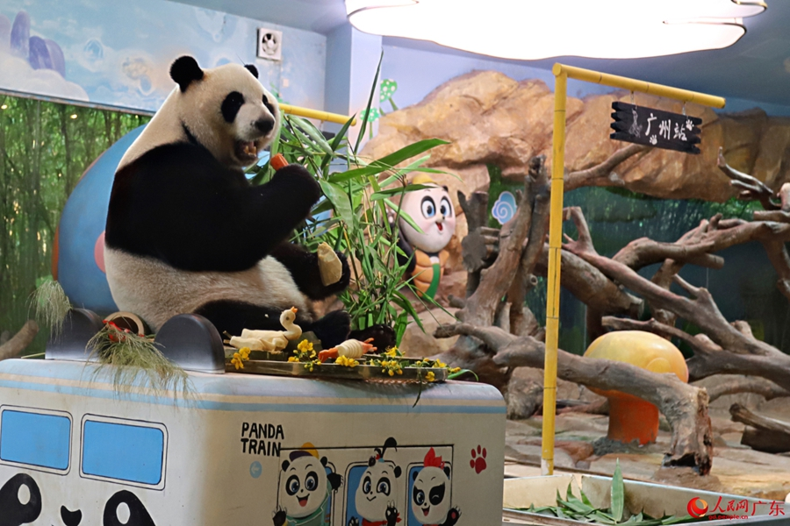
en.people.cn

2. Chimelong Paradise (Чимелонг Парадайз) — американские горки и аттракционы
Огромный парк развлечений с мировыми рекордами (вертикальные и 10-колейные американские горки, маятники и т.д.). Почему для 14–16: Настоящий адреналин, как в лучших мировых парках. Отлично сочетается с сафари (можно в один день или два).

3. Canton Tower (Башня Гуанчжоу) + Bubble Tram и Sky Drop
Главная достопримечательность города. Смотровые площадки + Bubble Tram (стеклянные вращающиеся кабинки на высоте ~460 м) и Sky Drop (свободное падение с большой высоты). Почему круто: Безумные виды + реальный драйв. Вечером — подсветка и фото на миллион. Совет: Берите билет с Bubble Tram + смотровая (лучше ближе к закату/ночью).
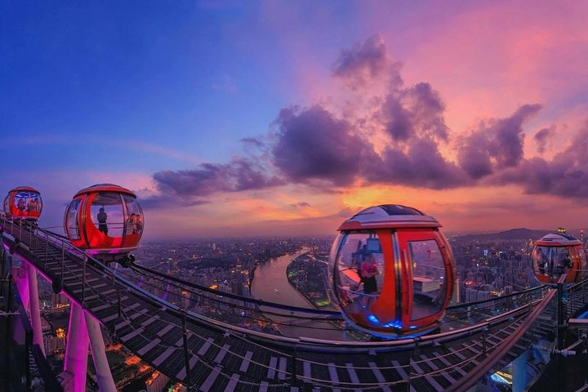
aaa.com
Private Guangzhou Night Tour with Canton Tower and Bar Hopping in Guangzhou, Southern China - 3 hours to 4 hours - 36522P114 - Trip Canvas

4. Baiyun Mountain (Гора Байюнь / Белое Облако)
Канатная дорога наверх + пешие тропы + панорамные виды на весь город. Есть зоны для экстрима (иногда банжи). Почему для подростков: Природа + движение + крутые селфи. Отличный контраст с городом. Совет: Поднимайтесь на канатке, спускайтесь пешком или наоборот. Утром или ближе к вечеру.
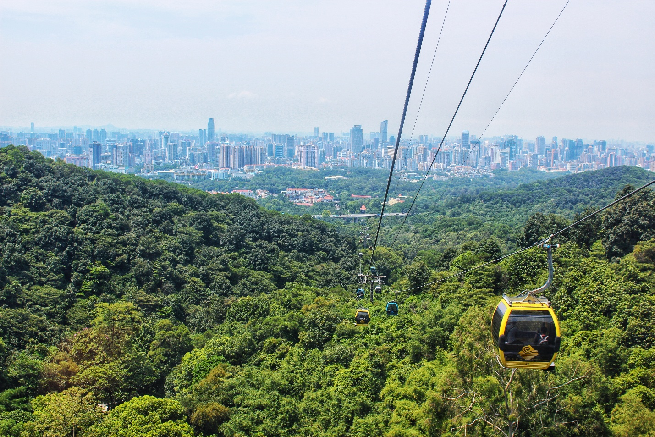
rachelmeetschina.com
People Watching At Baiyun Mountain – Rachel Meets China

5. Ночной круиз по Жемчужной реке (Pearl River Night Cruise)
1–1,5 часа на красивом теплоходе с ужином/напитками и видами на подсвеченный город, Canton Tower и небоскрёбы. Почему круто: Расслабленно, но очень атмосферно и «по-взрослому». Отличные фото.
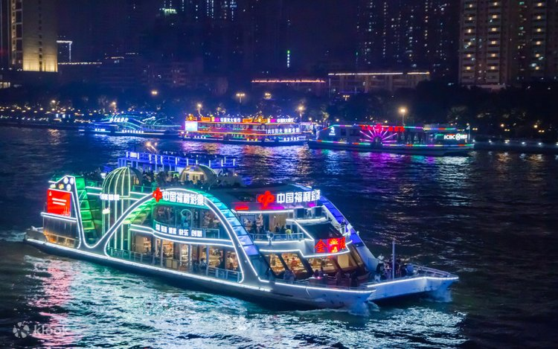
klook.com
Pearl River Night Cruise in Guangzhou (Canton Tower Fortune Pier) - Klook United States

6. Shamian Island (Остров Шамянь)
Компактный остров с европейской колониальной архитектурой XIX века, деревьями, кафе, сувенирами и спокойной атмосферой. Почему для тинейджеров: Красивые фото, европейский вайб в Китае, можно посидеть в кафе и просто погулять.
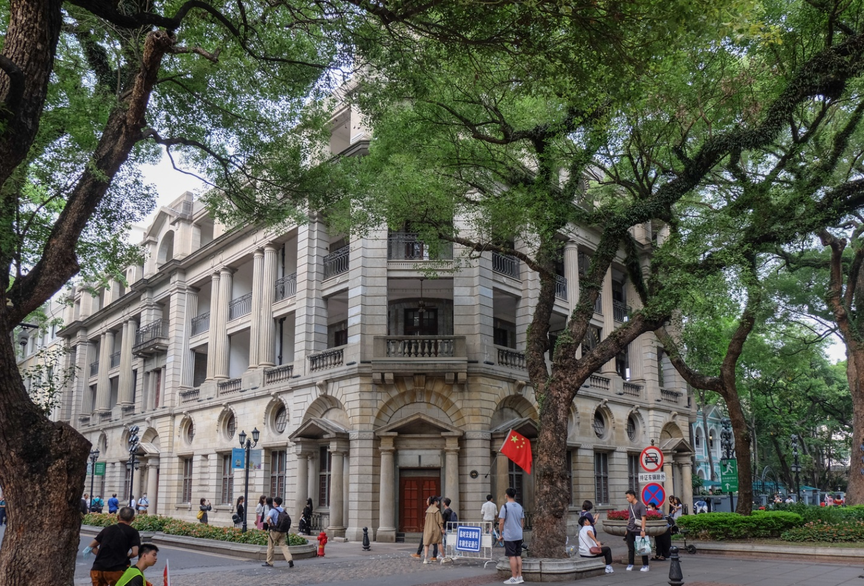
architectureontheroad.com
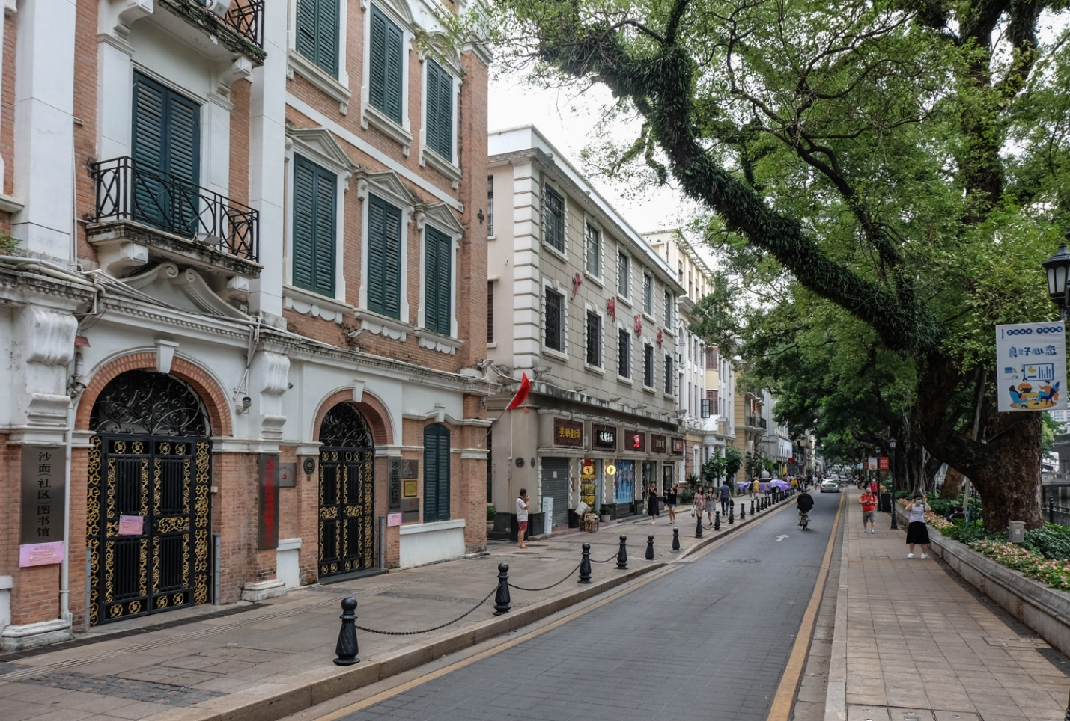
architectureontheroad.com

7. Пешеходная улица Beijing Road (или Shangxiajiu)
Историческая пешеходка с шопингом, уличной едой, стеклянным полом над древней дорогой и современной атмосферой. Почему круто: Шопинг + еда + история + можно просто тусить.

8. Chen Clan Ancestral Hall (Храм предков клана Чэнь / Chen Clan Academy)
Шедевр традиционной гуандунской архитектуры с невероятной резьбой по дереву и камню + музей народного искусства. Почему стоит: Коротко (1–1,5 часа), очень красиво и фотогенично. Хороший «культурный» контраст.

9. Внутренние развлечения от жары: VeRyland Wonderland (VR-парк)
Крупный крытый VR-комплекс (роботизированные руки, виртуальные прыжки, гонки, 80+ игр + indoor go-kart). Идеально для 14–16 лет в августовскую жару.
Альтернатива/дополнение: Guangzhou Sunac Snow World (Bonski) — крытый снежный парк с лыжами/сноубордом/игрой в снег посреди лета.

10. Zhujiang New Town + современные моллы (Tianhe / Taikoo Hui / Grandview)
Современный район с небоскрёбами, Guangzhou Opera House (можно посмотреть снаружи), огромными ТЦ с едой, кино, развлечениями и кондиционером. Почему в топ: Шопинг брендов, еда, кино, просто «потусиить» в современном Китае.

Бонусные рекомендации
- Еда: Обязательно попробуйте димсам (утренний чай yum cha) и кантонскую уличную еду на пешеходках.
- Если останется время: Yuexiu Park или Guangzhou Zoo (но Chimelong сильно лучше).

Практические советы на август
- Chimelong — выделите 1–2 полных дня (лучше с ночёвкой в отеле комплекса, если бюджет позволяет).
- Транспорт: Метро до Chimelong ~40–60 мин от центра. Didi (аналог Uber) удобен.
- Билеты и приложения: Klook/Trip.com, Alipay/WeChat Pay (или UnionPay), переводчик Baidu/Google.
- Погода: Следите за прогнозом — возможны кратковременные ливни и (редко) тайфуны.
Хотите — могу собрать примерный 5–7-дневный маршрут под ваши даты или помочь с билетами/отелями. Просто скажите, сколько дней планируете в Гуанчжоу и каков примерный бюджет на развлечения.
Приятного путешествия! 🚀



sources

Улучшить до SuperGrok
Chimelong Top 10 for Teenagers - Grok

